MABIKANA NGUMBI GUSTAVE RACHID EISI

EXERCICE SUR LA REPARTITION DES SALAIRES SELON EN EUROPE

GRAPHE

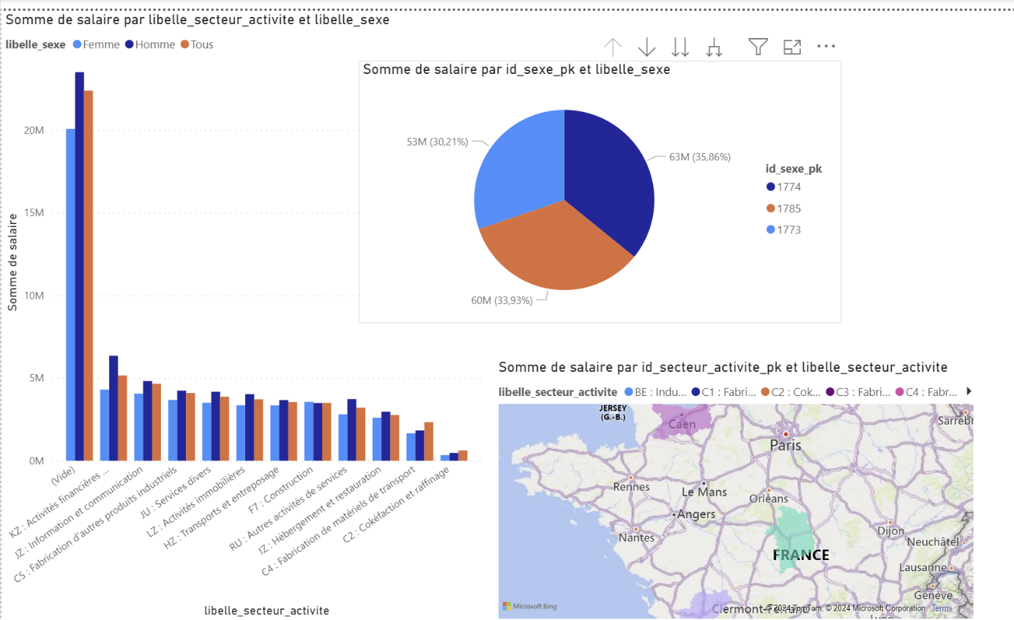

1ere Analyse :

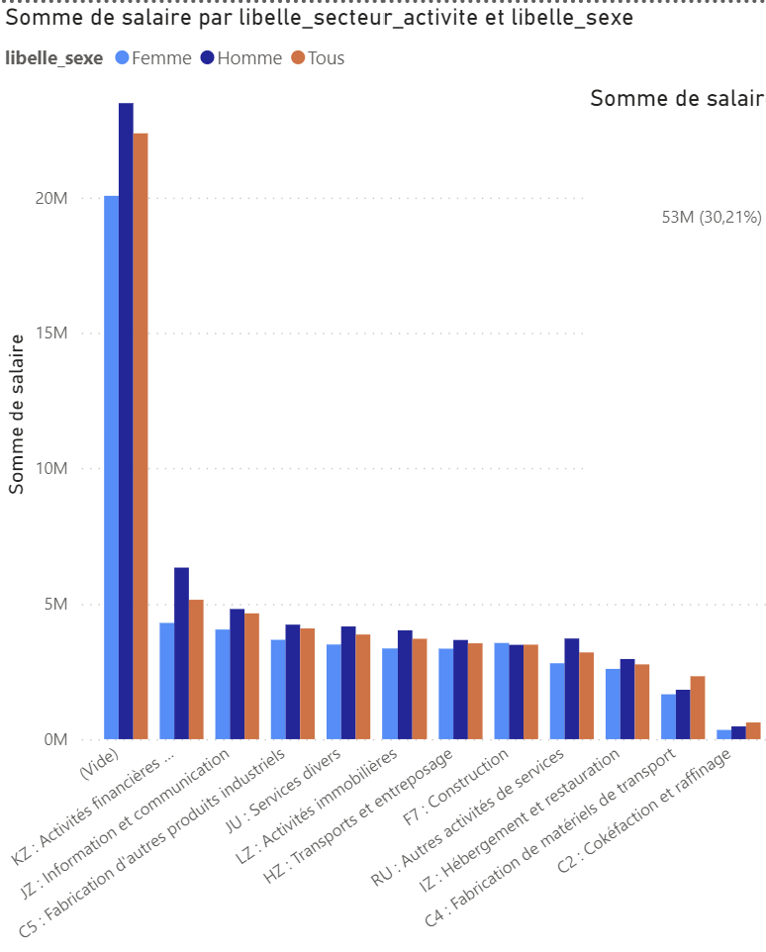

Nous remarquons dans le graphe que ce sont les hommes qui dominent dans la majeure partie des activités présente et aussi que dans les secteurs, dans la majeure partie des activités nous avons les femmes qui y sont aussi que les hommes sont mieux payer que les femmes dans la majeure partie des activités

2eme Analyse :

A ce niveau la en a un diagramme qui à trois parties on a la première parties du regroupement des salaires des hommes et des femmes en France qui est a 53%

La deuxième parties c’est le salaire totale des femmes qui est plus élevés que le salaire des hommes au total

La troisième parties c’est le salaire totale des hommes

Et nous remarquons donc que en France y’a plus de femme que d’homme

3eme Analyse :

France A ce niveau-là en remarque la France regroupe toute les activités tandis que les autres régions ont des secteurs bien déterminés

Montpellier A ce niveau la ils sont plus spécialisés sur l’information et la communication

Clermont-Ferrand ici ils sont basés sur le raffinage et la cokefaction

Caen c’est ici ou sont fabriques les matériaux de transports

Toulouse on a l’hébergement et la restauration